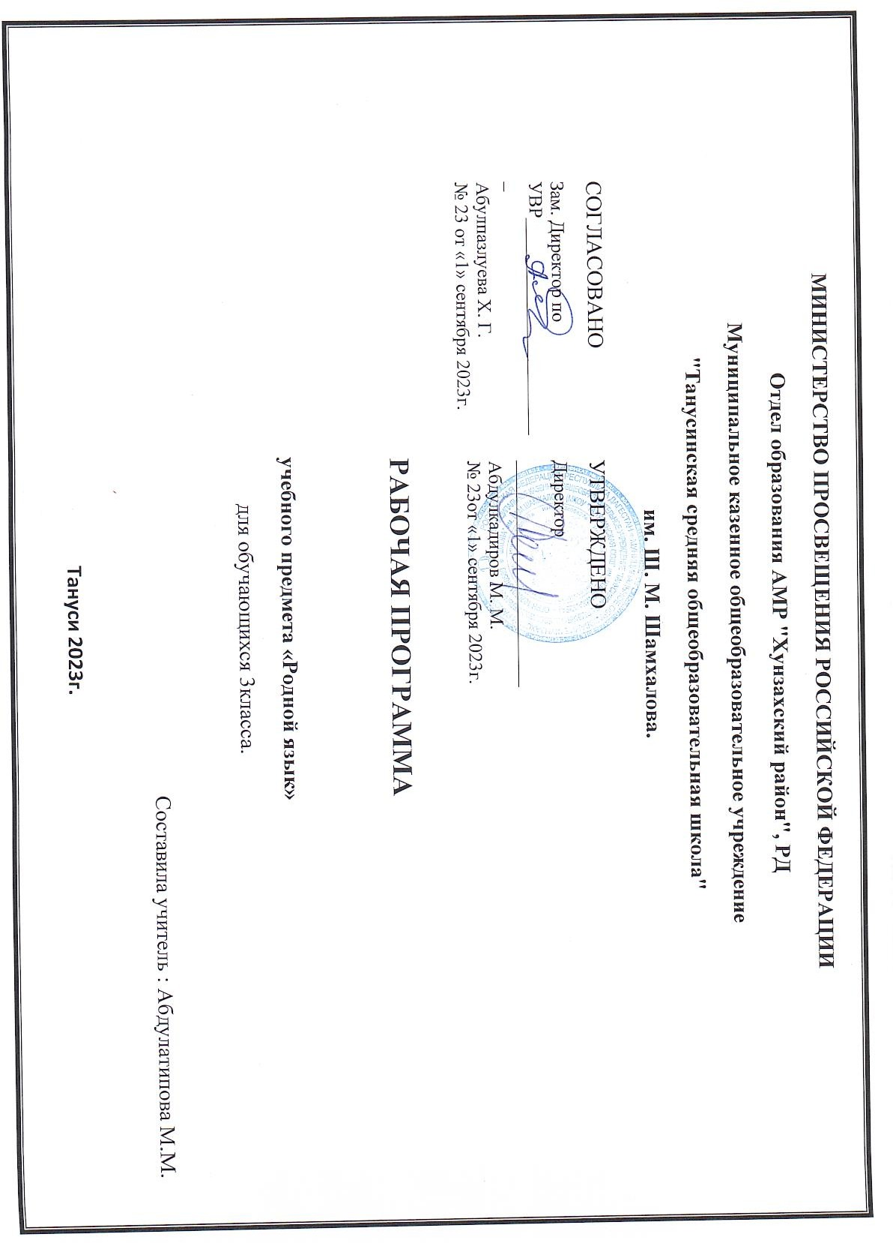

**Программаялъе баян**

**1. Лъабабилеб классалъе авар мац!алъул мисалияб программа.**

Мисалияб программа г!уц!ун буго байбихьул классазда авар мац!алъе

ч!езарурал пачалихъаял стандарталги Дагъистаналъул ц!алул идарабазул

т!оцебесеб ц!алул планги х!исабалде росун. Гьанир кьун руго

к!иабилеб классалда малъизе кколел темаби, гьединго щибаб тема

лъазабизе бихьизабун буго саг!тазул къадарги, кинабниги 68 саг!ат.

**2. Лъаялъул ва бажариялъул рахъалъ к!иабилеб классалъул**

**ц!алдохъабазда цере рач!арал аслиял т!алабал.**

Гьаниб мух!кан гьабун буго, ц!алдохъабазе щвезе кколеб лъай ва

гьезухъа лъугьине кколеб бажари.

**3. К!иабилеб классалда ц!алдохъабазе авар мац!алъул щвараб лъай**

**ва лъугьараб бажари борцин.**

Авар мац! малъулаго , ц!алдохъабазе щвараб лъаялъул ва

лъугьараб бажариялъул хал гьабула к!иго бат!ияб къаг!идаялъ:

**а)** г!адатияб къаг!идаялъ (ай ц!ех-рехалдалъун, хъвавул бат!и-бат!иял

т!адкъаяздалъун, контролиял диктантазул, изложениязул ва

сочинениязул кумекалдалъун);

**б)** г!адатияб гуреб къаг!идаялъ (ай тестазул кумекалдалъун).

**К!иабилеб классалъе авар мац!алъул мисалияб программа.**

К!иабилеб классалда авар мац!алъул дарсазул аслияб масъалалъун буго

ц!алдохъабазул ц!ализеги хъвазеги бугеб бажари камил гьаби. Гьединаб

бажари лъугьиналъул рахъ бит!ахъе авар мац!алъул гьаркьал лъаялдаги

гьел хъвавулъ рихьизариялдаги бухьун бугелъул, программаялда к!удияб

бак! ккола фонетикаялъ ва графикаялъ. Лъимал ругьунлъула

раг!абазулъ гьаркьал бит!ун абизе, гьел х!арпаздалъун

рихьизаризе, алфавиталъул х!арпал бит!ун абизе, раг!улъ гьаркьазул тартиб

ч!езабизе, раг!аби слогазде рикьизе ва гьел слогалккун ц!ияб мухъиде

росизе, рагьарал ва рагьукъал гьаркьал рат!а рахъизе, геминатал ва

лабиалиял гьаркьал гъорлъ ругел раг!аби бит!ун ц!ализе, хъвавулъ

гьел бит!ун рихьизаризе.

Гьелдаго цадахъ к!иабилеб классалда синтаксисалъул х!акъалъулъги

лъай щола. Ц!алдохъаби ругьунлъула предложениялъулъ раг!аби

цоцазда рухьинаризе, жидецаго предложениял г!уц!изе. Гьезда бажарула

бат!и- бат!иял тайпаялъул предложениял цоцаздаса рат!а рахъизе,

текст предложениязде бмххизе ва гьеб г!уц!изе.

**Лъаялъул ва бажариялъул рахъалъ к!иабилеб классазул**

**ц!алдохъабазда цере ч!арал аслиял т!алабал.**

**Ц!алдохъабазда лъазе ккола:**

* авар алфавиталъул х!арпазул ц!арал;
* рагьарал ва рагьукъал гьаркьазул г!аламатал;
* геминатал;
* лабиалиял гьаркьал;
* раг!аби рикьун росиялъул къаг!идаби.

**Ц!алдохъабазухъа бажаризе ккола:**

* раг!аби, предложениял, 30-40 раг!и бугел текстал гъалат!ал риччач!ого, каллиграфиялъул рахъалъ бит!ун хъвазе.
* рагьарал ва рагьукъал гьаркьал рат!а рахъизе, геминаталги лабиалиял гьаркьалги бит!ун абизе ва гьел гьаркьал рихьизарулел х!арпал бат!ун хъвазе;
* раг!аби слогазде рикьизе, слогалккун раг!аби ц!ияб мухъиде росизе, ударение бугебги гьеч!ебги слог бат!а хъвазе;
* е, ё, ю, я, й х!арпал гъорлъ ругел раг!аби бит!ун хъвазе;
* ъ, ь, ш, щ х!арпал гъорлъ ругел раг!аби бит!ун хъвазе;
* г!адамазул ц!аразул, фамилиязул ва инсул ц!аразул бет!ералда,

х!айваназул т!ок! ц!аразул ва бак!алъул ц!аразул бет!ералдаги к!удияб

х!арп хъвазе;

* фонетикияб разбор гьабизе;
* раг!уе бит!ун суал лъезе;
* гьит!инабго текст предложениязде, предложение раг!абазде биххизе;
* предложениялъул авалалде к!удияб х!арп хъвазе, ахиралда т!анк!, суалияб ва ах!ул ишара лъезе;
* тексталъул тема ч!езабизе, тексталда ц!ар лъезе.

***Календарно-тематический план по аварскому языку.***

Авар мац1. 3 класс (34 часа)

|  |  |  |  |  |
| --- | --- | --- | --- | --- |
| № | Дарсил тема | Саг1тал | Дата | |
| План | Факт |
| 1 | **К1иабилеб классалда малъараб материал такрар гьаби.**  Калам.Текст. Предложение. Раг1и. | 1 |  |  |
| 2 | Гьаркьал ва х1арпал. | 1 |  |  |
| 3 | Геминатал ва лабиалиял гьаркьал. | 1 |  |  |
| 4 | **Предложение.**  Хабариял, суалиял ва т1алабиял предложениял. | 1 |  |  |
| 5 | Ах1ул предложение. | 1 |  |  |
| 6 | Предложениялъул бет1ерал ва бет1ерал гурел членал. | 1 |  |  |
| 7 | Предложениялъулъ раг1абазул бухьен. | 1 |  |  |
| **8** | **Контролияб диктант.** | **1** |  |  |
| 9 | **Раг1ул г1уц1и.**  Маг1на г1агарал раг1аби. | 1 |  |  |
| 10 | Кьибил. | 1 |  |  |
| 11 | Раг1ул ахир ва аслу. | 1 |  |  |
| 12 | Суффикс. | 1 |  |  |
| 13 | Раг1ул аслуялъулъ гьаркьазул хиси. | 2 |  |  |
| 14 | Калам цебет1езаби. | 1 |  |  |
| **15** | **Контролияб диктант** | **1** |  |  |
| **16** | **Каламалъул бут1аби.** | **1** |  |  |
| 17 | Предметияб ц1ар. | 1 |  |  |
| 18 | Г1аммал ц1арал. | 1 |  |  |
| 19 | Хасал ц1арал. | 1 |  |  |
| 20 | Изложение | 1 |  |  |
| 21 | Предметияб ц1аралъул жинс. | 1 |  |  |
| 22 | Предметияб ц1ар формабазде хиси. | 1 |  |  |
| 23 | Предметияб ц1ар падежазде свери. | 2 |  |  |
| **24** | **Контролияб диктант.** | **1** |  |  |
| **25** | **Прилагательное.** | **1** |  |  |
| 26 | Прилагательноял жинсазде хиси. | 1 |  |  |
| 27 | Прилагательноял формабазде хиси. | 1 |  |  |
| 28 | Рик1к1ен. | 1 |  |  |
| **29** | **Глагол.** | **1** |  |  |
| 30 | Араб заман. | 1 |  |  |
| 31 | Бач1унеб заман. | 1 |  |  |
| 32 | Г1ахьалаб заман. | 1 |  |  |
| 33 | Лъаг1алида жаниб малъараб материал такрар гьаби. | 1 |  |  |
| **34** | **Контролияб диктант.** | **1** |  |  |